2017-2018学年河北省保定九年级（下）期中模拟试卷
一．选择题（共16小题，1-6题，每题2分，7-16题，每题3分，共42分）
1．如图是用八块完全相同的小正方体搭成的几何体，从左面看几何体得到的图形是（ ）
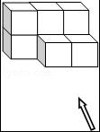
A．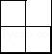 B．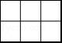
C．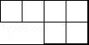 D．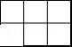
2．若点（x₁，y₁）、（x₂，y₂）、（x₃，y₃）都是反比例函数y=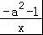的图象上的点，并且x₁＜0＜x₂＜x₃，则下列各式中正确的是（ ）
A．y₁＜y₃＜y₂ B．y₂＜y₃＜y₁ C．y₃＜y₂＜y₁ D．y₁＜y₂＜y₃
3．一个三角形三边之比为5：12：13，则该三角形中最小角的正切值为（ ）
A． B． C． D．
4．方程x²+4x﹣1=0的根可视为函数y=x+4的图象与函数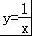的图象交点的横坐标，那么用此方法可推断出：当m取任意正实数时，方程x³+mx﹣1=0的实根x₀一定在（ ）范围内．
A．﹣1＜x₀＜0 B．0＜x₀＜1 C．1＜x₀＜2 D．2＜x₀＜3
5．如图，两个反比例函数y₁=（其中k₁＞0）和y₂=在第一象限内的图象依次是C₁和C₂，点P在C₁上．矩形PCOD交C₂于A、B两点，OA的延长线交C₁于点E，EF⊥x轴于F点，且图中四边形BOAP的面积为6，则EF：AC为（ ）
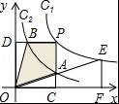 [来源:Z。xx。k.Com]
A．﹕1 B．2﹕ C．2﹕1 D．29﹕14
6．下面四个图是同一天四个不同时刻树的影子，其时间由早到晚的顺序为（ ）
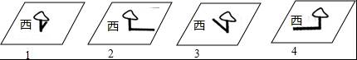 [来源:学科网]
A．1234 B．4312 C．3421 D．4231
7．如图，海地地震后，抢险队派一架直升机去C，D两个村庄抢险，飞机在距地面450米上空的点A，测得D村的俯角为30°，测得C村的俯角为60°，则DC两村相距多少米？（ ）
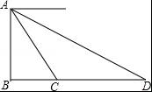
A．300米 B．米 C．280米 D．675米
8．若P₁（x₁，y₁），P₂（x₂，y₂）是函数y=图象上的两点，当x₁＞x₂＞0时，下列结论正确的是（ ）
A．0＜y₁＜y₂ B．0＜y₂＜y₁ C．y₁＜y₂＜0 D．y₂＜y₁＜0
9．由4个相同的小立方体搭成的几何体如图所示，则它的主视图是（ ）
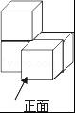
A．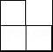 B．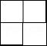 C．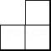 D．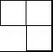
10．将一矩形纸片ABCD沿CE折叠，B点恰好落在AD边上的F处，若AB：BC=4：5，则cos∠AFE的值为（ ）
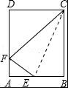
A．5：4 B．3：5 C．3：4 D．
11．函数y=﹣x+1与函数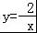在同一坐标系中的大致图象是（ ）
A．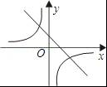 B．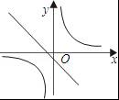
C．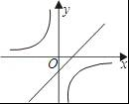 D．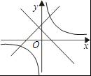
12．函数y=和y=在第一象限内的图象如图，点P是y=的图象上一动点，PC⊥x轴于点C，交y=的图象于点B．给出如下结论：①△ODB与△OCA的面积相等；②PA与PB始终相等；③四边形PAOB的面积大小不会发生变化；④CA=AP．其中所有正确结论的序号是（ ）
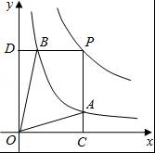
A．①②③ B．②③④ C．①③④ D．①②④ [来源:学科网ZXXK]
13．在△ABC中，边BC=6，高AD=4，正方形EFGH的顶点E、F在边BC上，顶点H、G分别在边AB和AC上，那么这个正方形的边长等于（ ）
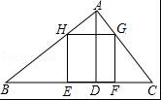
A．3 B．2.5 C．2.4 D．2
14．在下列网格中，小正方形的边长为1，点A、B、O都在格点上，则∠A的正弦值是（ ）
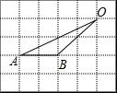
A． B． C．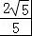 D．
15．小明沿着坡度为1：的坡面向下走了2米，那么他下降高度为（ ）
A．1米 B．米 C．2米 D．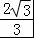米
16．某气球充满一定质量的气体后，当温度不变时，气球内的气体的气压P（kPa）是气体体积V（m³）的反比例函数，其图象如图所示，当气球内的气压大于140kPa时，气球将爆炸，为了安全起见，气体体积应（ ）
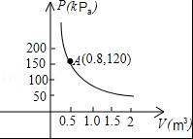
A．不大于m³ B．不小于m³ C．不大于m³ D．不小于m³

二．填空题（共4小题，满分12分，每小题3分）
17．计算：tan60°﹣cos30°= ．
18．已知函数y=（m+1）是反比例函数，则m的值为 ．
19．如图所示是某种型号的正六角螺母毛坯的三视图，它的表面积为 cm²．
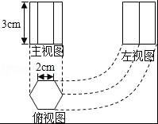
20．如图所示，点A₁、A₂、A₃在x轴上，且OA₁=A₁A₂=A₂A₃，分别过点A₁、A₂、A₃作y轴的平行线，与反比例函数y=（x＞0）的图象分别交于点B₁、B₂、B₃，分别过点B₁、B₂、B₃作x轴的平行线，分别与y轴交于点C₁、C₂、C₃，连接OB₁、OB₂、OB₃，那么图中阴影部分的面积之和为，则k的值为 ．
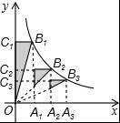

三．解答题（共6小题，满分66分）
21．计算：（﹣1）²﹣2sin45°+（π﹣2018）⁰+|﹣|
22．如图1，是由一些棱长为单位1的相同的小正方体组合成的简单几何体．
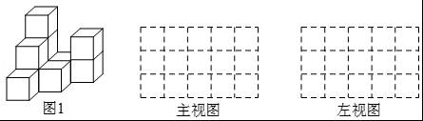
（1）图中有 个小正方体；
（2）请在图1右侧方格中分别画出几何体的主视图、左视图；
（3）不改变（2）中所画的主视图和左视图，最多还能在图1中添加 个小正方体．
23．如图，为测量某建筑物BC的高度，小明先在地面上用测角仪自A处测得建筑物顶部的仰角是30°，然后在水平地而上向建筑物前进了50m到达D处，此时遇到一斜坡，坡度i=1：，沿着斜坡前进20米到达E处测得建筑物顶部的仰角是45°，请你计算出该建筑物BC的高度．（取=1.732，结果精确到0.1m）
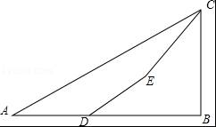
24．如图，一次函数y=kx+b的图象与反比例函数y=的图象相交于A、B两点．
（1）根据图象，分别写出A、B的坐标；
（2）求出两函数解析式；
（3）根据图象回答：当x为何值时，一次函数的函数值大于反比例函数的函数值．
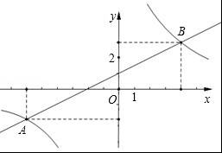
25．如图，在路灯下，小明的身高如图中线段AB所示，他在地面上的影子如图中线段AC所示，小亮的身高如图中线段FG所示，路灯灯泡在线段DE上．请你确定灯泡所在的位置，并画出表示小亮在灯光下形成的影子线段．
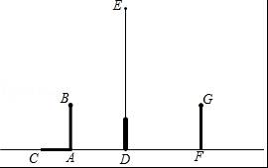

26．如图，在平面直角坐标系xOy中，直线y=x与反比例函数y=在第一象限内的图象相交于点A（m，3）．
（1）求该反比例函数的关系式；
（2）将直线y=x沿y轴向上平移8个单位后与反比例函数在第一象限内的图象相交于点B，连接AB，这时恰好AB⊥OA，求tan∠AOB的值；
（3）在（2）的条件下，在射线OA上存在一点P，使△PAB∽△BAO，求点P的坐标．
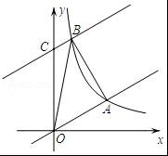

参考答案
一．选择题
1．A．
2．B．
3．A．
4．B．
5．A．
6．B．
7．B．
8．A．
9．A．
10．D．
11．A．
12．C．
13．C．
14．A．
15．A．
16．B．
二．填空题
17．．
18．1．
19．（12+36）
20．4．
三．解答题
21．解：原式=1﹣2×+1+
=1﹣+1+
=2．

22．解：（1）正方体的个数：1+3+6=10，
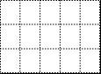
（2）如图所示：
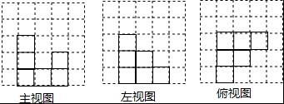；
（3）不改变（2）中所画的主视图和左视图，最多还能在图1中添加第一排的右边2列的2个，第2排的右边第3列的2个，
2+2=4．
答：最多还能在图1中添加4个小正方体．
故答案为：10；4．

23．解：过E作EF⊥AB于F，EG⊥BC与G，
∵CB⊥AB，
∴四边形EFBG是矩形，
∴EG=FB，EF=BG，
设CG=x米，
∵∠CEG=45°，
∴FB=EG=CG=x，
∵DE的坡度i=1：，
∴∠EDF=30°，
∵DE=20，
∴DF=20cos30°=10，BG=EF=20sin30°=10，
∴AB=50+10+x，BC=x+10，
在Rt△ABC中，
∵∠A=30°，
∴BC=AB•tan∠A，
即x+10=（50+10+x），
解得：x≈68.3，
∴BC=68.3+10=78.3米，
答：建筑物BC的高度是78.3米．
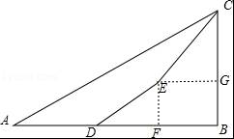

24．解：（1）由图象得A（﹣6，﹣2），B（4，3）．
（2）设一次函数的解析式为y=kx+b，（k≠0）；
把A、B点的坐标代入得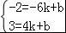
解得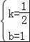，
∴一次函数的解析式为y=x+1，
设反比例函数的解析式为y=，
把A点坐标代入得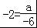，
解得a=12，
∴反比例函数的解析式为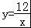．
（3）当﹣6＜x＜0或x＞4时一次函数的值＞反比例函数的值．
25．解：如图所示，点O即为灯泡所在的位置，线段FH为小亮在灯光下形成的影子．
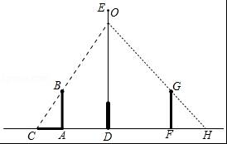
26．解：（1）∵点A（m，3）在直线y=x上
∴3=m，
∴m=3，
∴点A（3，3），
∵点A（3，3）在反比例函数y=上，
∴k=3×3=9，
∴y=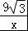；

（2）直线向上平移8个单位后表达式为：y=x+8
∵AB⊥OA，直线AB过点A（3，3）
∴直线AB解析式：y=﹣x+12，
∴x+8=﹣x+12，
∴x=．
∴B（，9），
∴AB=4
在Rt△AOB中，OA=6，
∴tan∠AOB=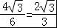

（3）如图，∵△APB∽△ABO，
∴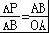，
由（2）知，AB=4，OA=6
即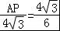
∴AP=8，
∵OA=6，
∴OP=14，
过点A作AH⊥x轴于H
∵A（3，3），
∴OH=3，AH=3，
在Rt△AOH中，
∴tan∠AOH==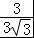=，
∴∠AOH=30°
过点P作PG⊥x轴于G，
在Rt△APG中，∠POG=30°，OP=14，
∴PG=7，OG=7
∴P（7，7）．
